Оглавление
Билет №1 (часть 1) 2
Билет №1 (часть 2) 7
Билет №1 (часть 3) 9

Билет №1 (часть 1)

- Basic set operations and relations, pairs, tuples and Cartesian product ×. Theorem about the cardinality of a power set P(A) of a finite set A.

- Основные операции на множествах, отношения, пары, кортежи, декартово произведение (×). Теорема о мощности множества всех подмножеств конечного множества (Теорема о количестве элементов P (A) конечного множества A).

Множество - одно из самых первичных понятий в математике, даже его можно назвать самым первичным понятием в классической математике. Интуитивная идея, лежащая в основе понятия "множество", заключается в том, что множество - это абстрактная совокупность произвольных элементов любой природы (это могут быть воображаемые или идеальные математические объекты).

Основные операции на множествах:
1.Пусть X и Y - множества. Тогда X ∪ Y - объединение множеств X и Y . Это множество состоит из элементов, принадлежащих любому из множеств X или Y . Другими словами, для любого элемента a, условие a ∈ X ∪ Y выполняется тогда и только тогда, когда выполнено a ∈ X или a ∈ Y .
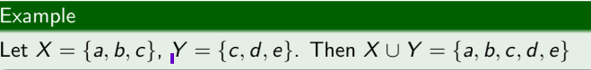

2. Пусть X и Y - множества. Тогда X ∩ Y - пересечение множеств X и Y . Это множество состоит из элементов, лежащих одновременно в X и в Y . Другими словами, для любого элемента a, условие a ∈ X ∩ Y выполняется тогда и только тогда, когда a ∈ X и a ∈ Y.
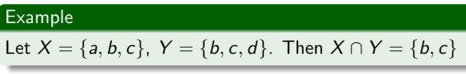

3. Пусть X и Y - множества. Тогда X ∖ Y - разность множеств X и Y. Это множество состоит из элементов, принадлежащих X, но не являющихся элементами множества Y . Итак, для любого a, условие a ∈ X ∖ Y выполняется тогда и только тогда, когда a ∈ X истинно, а a ∈ Y ложно (можно записать как a /∈ Y ).
*Следует отметить, что операция разности на множествах не является коммутативный: в общем случае неверно, что X \ Y = Y \ X.
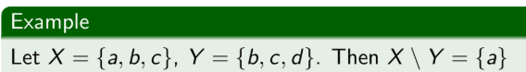

4. Два множества X и Y называются равными, это записывается как X = Y, если для любого a, a ∈ X выполняется тогда и только тогда, когда a ∈ Y истинно. Другими словами, два множества равны, если они состоят из одних и тех же элементов. (независимо от их количества и порядка)
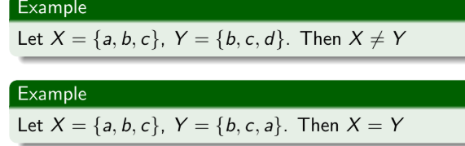

Из лекции по операциям на множествах:

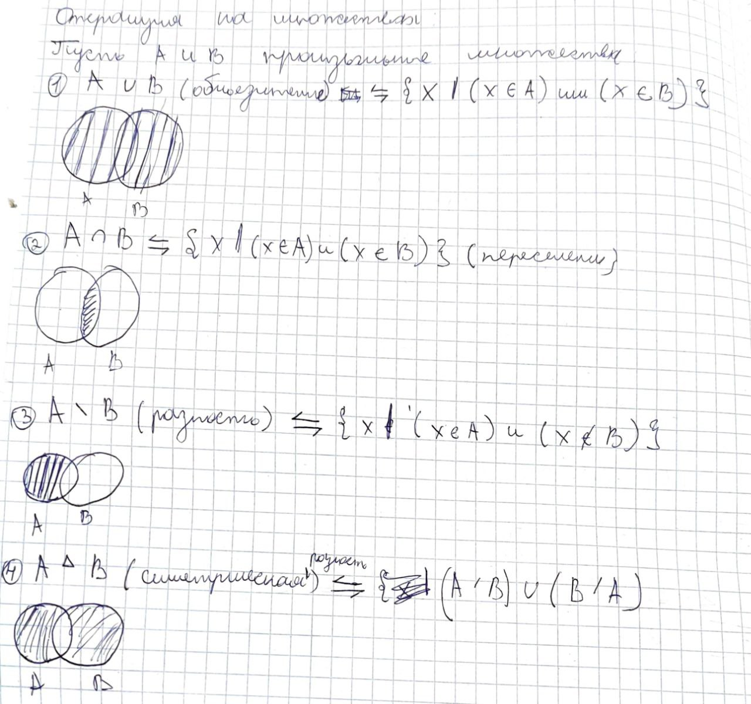

ПАРЫ:
- Пусть a, b - два элемента. Упорядоченная пара (a, b) - это множество
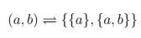
- Пусть А и В — произвольные множества. Неупорядоченная пара на множествах А и В — это любое множество {а, b}, где а ∈ А, b ∈ В или а∈В, b∈А. Если А = B, то говорят о неупорядоченной паре на множестве А. Исходя из понятия равенства множеств, можно утверждать, что неупорядоченная пара {а, b} равна неупорядоченной паре {с, d} если и только если а = с и b = d или a = d и b = с.

- По определению ясно, что если a ≠ b, то (a, b) ≠ (b, a), потому что

Кортежи:
- Кортеж — это упорядоченный набор из n элементов (n — любое натуральное число), называемое его компонентами, или координатам.
*Это упорядоченный набор элементов, который может содержать элементы разных типов. Картежи используются для представления данных, где порядок имеет значение. Например, картеж (1, 2, 3) отличается от (3, 2, 1), несмотря на то, что они содержат одни и те же элементы. Картежи могут быть конечными или бесконечными и могут иметь фиксированную длину.
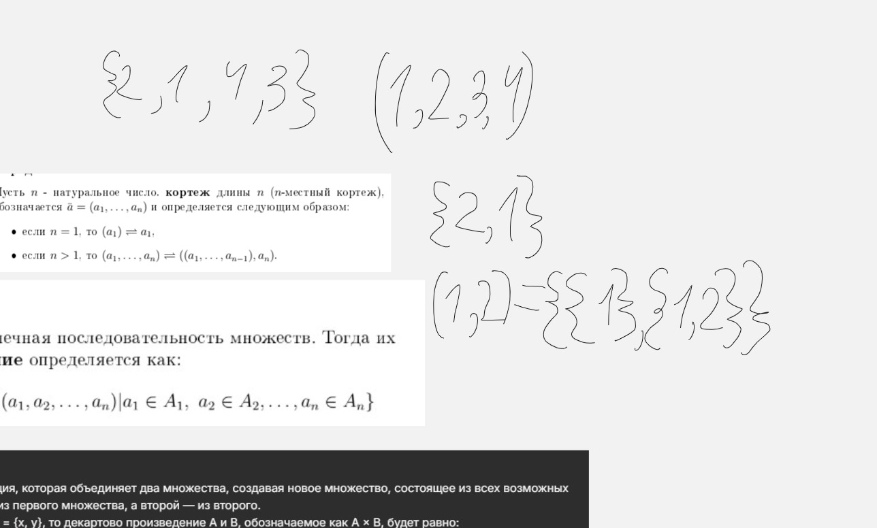

- Декартово произведение — это математическая операция, которая объединяет два множества, создавая новое множество, состоящее из всех возможных упорядоченных пар, где первый элемент пары берется из первого множества, а второй — из второго.
Например, если у нас есть два множества: A = {1, 2} и B = {x, y}, то декартово произведение A и B, обозначаемое как A × B, будет равно:
A × B = {(1, x), (1, y), (2, x), (2, y)}.
Таким образом, декартово произведение позволяет создать все возможные комбинации элементов из двух множеств.
- Теорема о мощности множества всех подмножеств конечного множества утверждает, что если у нас есть конечное множество A, содержащее n элементов, то мощность (количество элементов) множества всех его подмножеств P(A) (так называемое ложное множество A равна 2^n.

Проще говоря, множества всех подмножеств включает в себя все возможные комбинации элементов из множества A, включая пустое множество и само множество A.

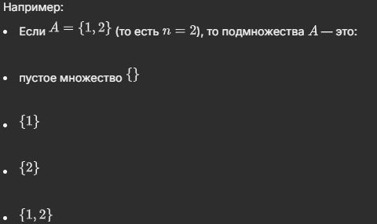
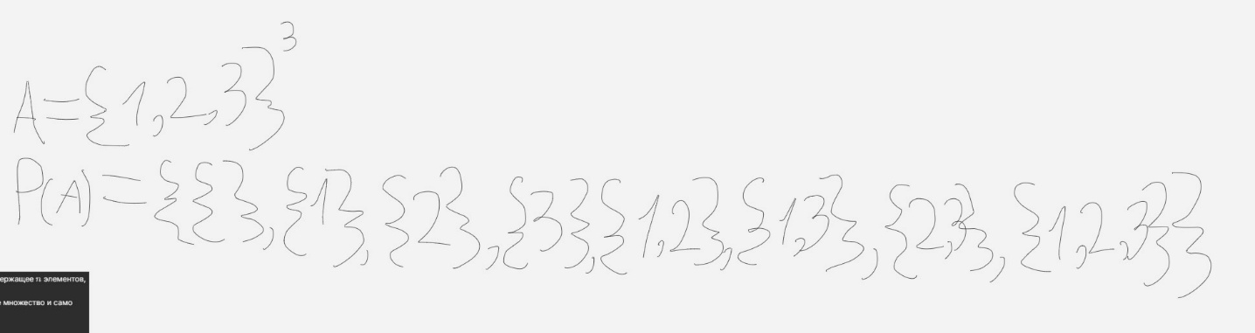
Эта теорема показывает, что количество подмножеств растет экспоненциально с увеличением количества элементов в исходном множестве.

Билет №1 (часть 2)

- Theorem: A countable union of countable sets is countable.

- Теорема о счетности объединения счетных множеств

- Краткое доказательство: Если вы можете перечислить каждую группу, и таких групп бесконечно много, то все элементы вместе тоже можно перечислить.

- Некраткое доказательство:
Счетное множество: Множество называется счетным, если его элементы можно поставить в соответствие с натуральными числами (то есть, его можно "посчитать"). Примеры счетных множеств: множество натуральных чисел, множество целых чисел и т.д.
Доказательство:
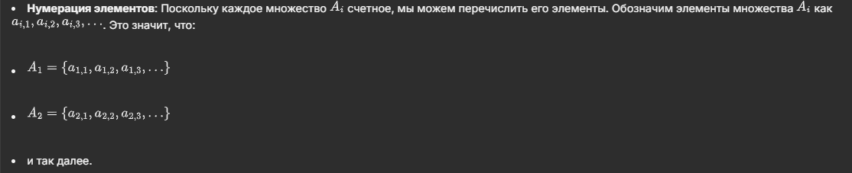

- Создание таблицы: Мы можем представить элементы всех множеств в виде таблицы, где строки соответствуют множествам Ai, а столбцы — элементам этих множеств:
A_1: a_{1,1}, a_{1,2}, a_{1,3}, ...
A_2: a_{2,1}, a_{2,2}, a_{2,3}, ...
A_3: a_{3,1}, a_{3,2}, a_{3,3}, ...
...

- Устранение дубликатов: Если в объединении есть дубликаты (одинаковые элементы из разных множеств), мы просто можем игнорировать их, чтобы получить уникальные элементы.
Таким образом, мы можем перечислить все элементы объединения A с помощью натуральных чисел, что и доказывает, что объединение счетных множеств является счетным.

- Вывод:
Счетное объединение счетных множеств является счетным, потому что мы можем перечислить все его элементы, используя метод, который учитывает все элементы из всех множеств.

Билет №1 (часть 3)

- Canonical normal forms for propositional formulas: CCNF, CDNF. Theorem about reduction to CCNF.

- Каноническая форма пропозиционных формул: СКНФ и СДНФ. Теорема о СКНФ/СДНФ

Каноническая форма пропозиционных формул включает две основные формы: СКНФ (Система Канонической Нормальной Формы) и СДНФ (Система Дизъюнктивной Нормальной Формы).

СДНФ (Система Дизъюнктивной Нормальной Формы):
- Представление формулы в виде дизъюнкций (ИЛИ), конъюнкций (И) и элементарных предикатов.
- Каждый конъюнкт соответствует набору значений переменных, при которых формула истинна.
- Цель: Используется для описания условий, при которых формула истинна.
- 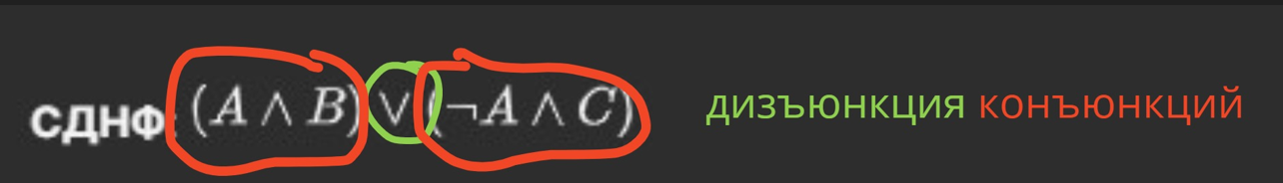

СДНФ (Система Дизъюнктивной Нормальной Формы):
- Представление формулы в виде дизъюнкций (ИЛИ), конъюнкций (И) и элементарных предикатов.
- Каждый дизъюнкт соответствует набору значений переменных, при которых формула ложна.
- Цель: Используется для описания условий, при которых формула ложна.
- 

Теорема о СКНФ и СДНФ:
Любая пропозиционная формула может быть представлена в виде СДНФ и СКНФ. Это означает, что для любой логической формулы можно найти эквивалентное выражение в одном из этих канонических представлений.

Важный момент:
- СДНФ и СКНФ не являются единственными, они могут иметь разные представления для одной и той же формулы.

- Эти канонические формы полезны для упрощения, анализа и реализации логических выражений.

